**TRABAJO BLOQUE ORIENTACIÓN- BÚSQUEDA DE EMPLEO**

**Irene Parra Segovia - FAR 1A**

Contenido

Anuncio de la oferta de empleo 2

Carta de presentación 3

Curriculum vitae 4

Análisis de la oferta 4

# Anuncio de la oferta de empleo

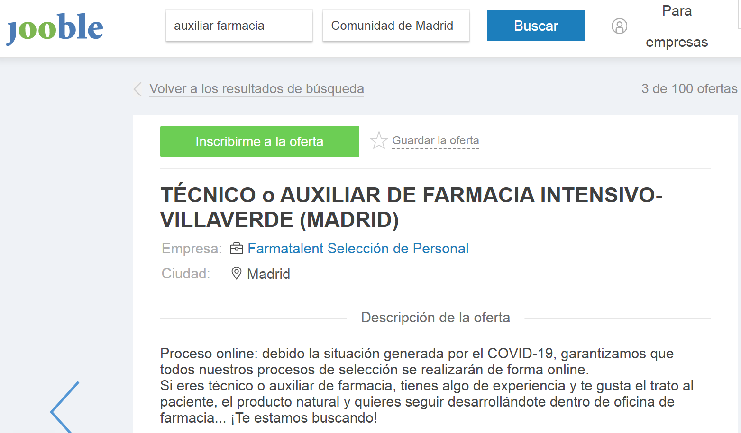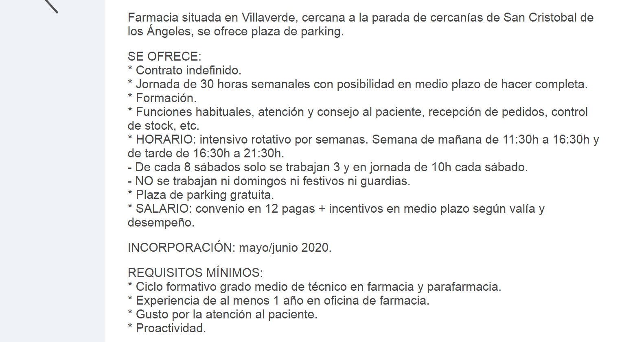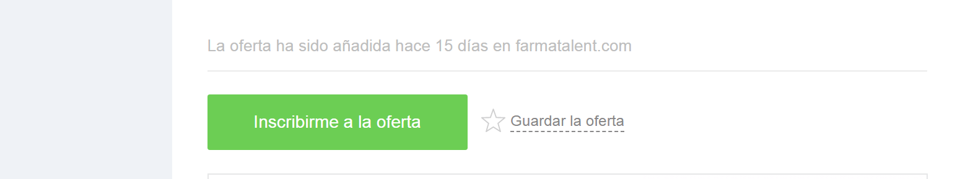

# Carta de presentación

Farmatalent Selección de Personal Att. Departamento de Recursos Humanos

Madrid

Irene Parra Segovia

C/ Generosidad, 14

28041 Madrid

Teléfono 67000000

irene.parra@gmail.es

Madrid, 2 de mayo de 2020

Sr/Sra responsable de Recursos Humanos,

A través de diversos medios de comunicación he tenido conocimiento de la actividad que desarrolla su empresa en la selección de personal para farmacias y parafarmacias y he decidido contactar con ustedes en relación a su oferta de empleo aparecida en la web de Jooble, con referencia:

***TÉCNICO o AUXILIAR DE FARMACIA INTENSIVO-VILLAVERDE (MADRID)***

***Empresa: Farmatalent Selección de Personal***

***Ciudad: Madrid***

Recientemente acabo de finalizar mis estudios del Ciclo formativo grado medio de técnico en farmacia y parafarmacia y aunque no tengo experiencia profesional adicionales a las prácticas del curso formativo, mi proactividad y la atención al cliente creo que serían de gran valor para el trabajo a desarrollar.

Acompaño mi currículum vitae y quedo a su disposición para realizar una entrevista para mostrarles mis aportaciones que podría hacer en su empresa.

Quedo a la espera de sus noticias, les saluda atentamente.

Irene Parra Segovia.

# Curriculum vitae

Ver documento anexo

# Análisis de la oferta

El análisis de la oferta de trabajo se detalla a continuación:

**Ubicación del puesto de trabajo**. Es ideal, ya que está muy cerca de mi casa y me ahorra mucho tiempo de transporte.

**Tipo de contrato**. Contrato indefinido con jornada de 30 horas semanales con posibilidad en medio plazo de hacer completa. Aunque en principio no es a jornada completa parece que se puede ampliar en el futuro.

**Formación.** Incluida en el puesto.

**Funciones a realizar**. Son las habituales en una farmacia, atención y consejo al paciente, recepción de pedidos, control de stock, por lo que mi formación académica es perfecta.

**Horario**: es partido, lo que es un inconveniente pero como ventaja no se trabajan festivos o domingos.

**Salario**: sin pagas extras según convenio. Teniendo en cuenta que son 30 horas semanales el salario rondará los 900 € mensuales brutos.

**Requisitos mínimos exigidos**:

* Ciclo formativo grado medio de técnico en farmacia y parafarmacia. **Cumplido**.

* Experiencia de al menos 1 año en oficina de farmacia. **NO CUMPLIDO.**

* Gusto por la atención al paciente. **Cumplido**.

* Proactividad. **Cumplido**.

Al no disponer de experiencia tengo que mostrar mis virtudes en lo relacionado con la atención y proactividad para compensar la falta de experiencia.